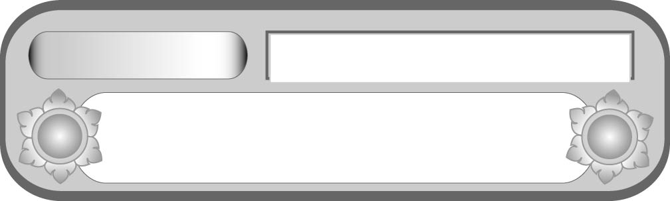
หน่วยการเรียนรู้ที่ ๑๐
อ่านได้คล่อง...ต้องรู้วิธี
เรื่องที่ ๑ การอ่านออกเสียงบทร้อยแก้ว
แผนการจัดการเรียนรู้ที่ ๓ การเว้นวรรคตอนในการอ่านออกเสียง

ชั้นประถมศึกษาปีที่ ๕ เวลา ๑ ชั่วโมง


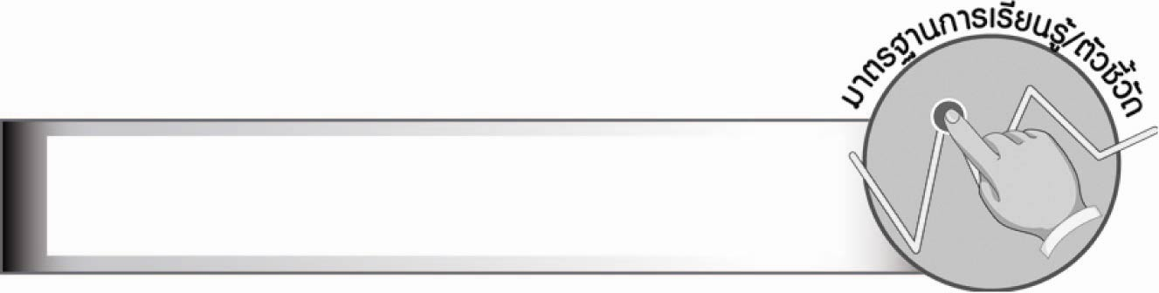
มาตรฐานการเรียนรู้/ตัวชี้วัด

มาตรฐานการเรียนรู้
มาตรฐาน ท ๑.๑ ใช้กระบวนการอ่านสร้างความรู้และความคิดเพื่อนำไปใช้ตัดสินใจ
แก้ปัญหาในการดำเนินชีวิต และมีนิสัยรักการอ่าน
ตัวชี้วัด
ท ๑.๑ ป. ๕/๑ อ่านออกเสียงบทร้อยแก้วและบทร้อยกรองได้ถูกต้อง
ท ๑.๑ ป. ๕/๒ อธิบายความหมายของคำ ประโยค และข้อความที่เป็นการบรรยาย
และการพรรณนา
ท ๑.๑ ป. ๕/๘ มีมารยาทในการอ่าน

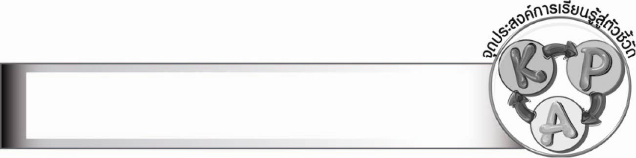
จุดประสงค์การเรียนรู้สู่ตัวชี้วัด

๑. อธิบายหลักการเว้นวรรคตอนในการอ่านออกเสียงบทร้อยแก้ว (K)
๒. อธิบายความหมายของคำ ประโยค และข้อความที่เป็นการบรรยาย และการพรรณนา (K)
๓. อ่านออกเสียงบทร้อยแก้ว (P)
๔. กระตือรือร้นในการทำกิจกรรม และมีมารยาทในการอ่าน (A)

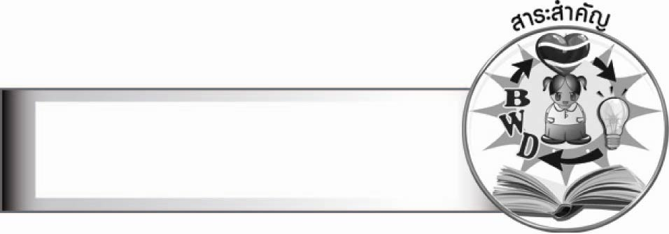
สาระสำคัญ

การเว้นวรรคตอนในการอ่านออกเสียงบทร้อยแก้วมีความสำคัญ เนื่องจากจะทำให้การอ่านน่าฟัง มากยิ่งขึ้น และสามารถเข้าใจเนื้อเรื่องได้ดี
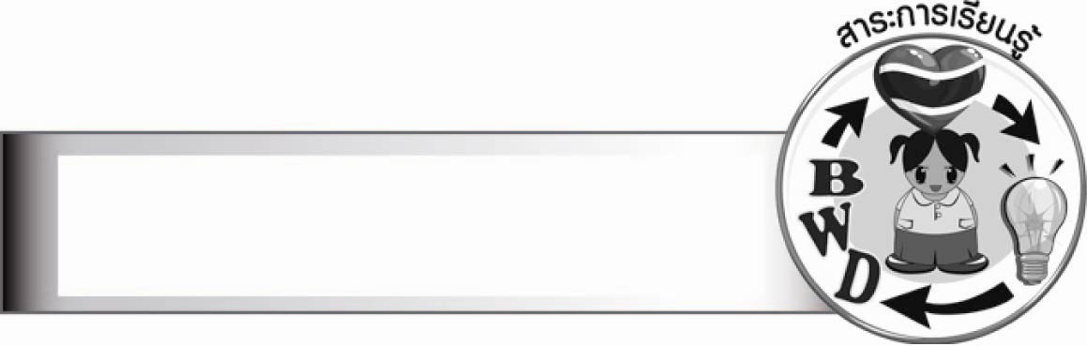
สาระการเรียนรู้

การเว้นวรรคตอนในการอ่านออกเสียงบทร้อยแก้ว


สมรรถนะสำคัญของผู้เรียน

๑. ความสามารถในการสื่อสาร
- ทักษะการอ่าน
- ทักษะการฟัง การดู และการพูด
๒. ความสามารถในการคิด
- การวิเคราะห์
- การสังเคราะห์
- การประยุกต์/การปรับปรุง
- การสรุปความรู้
- การประเมินค่า
๓. ความสามารถในการแก้ปัญหา


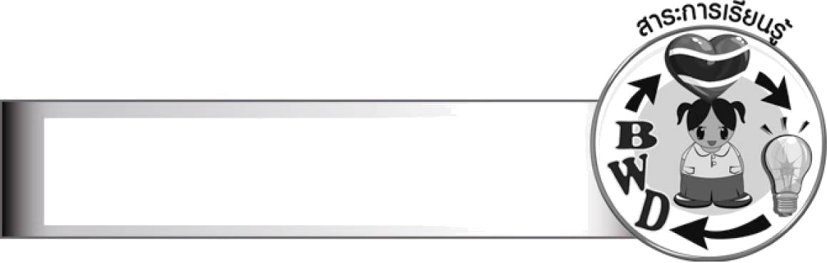
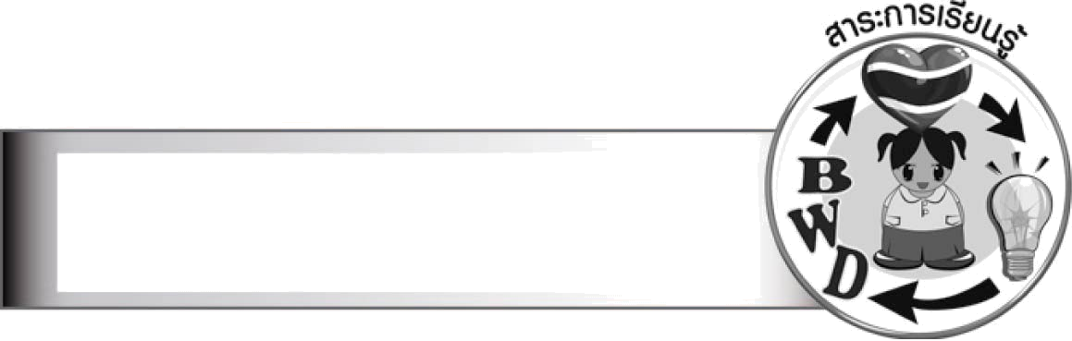
คุณลักษณะอันพึงประสงค์

ใฝ่เรียนรู้
ตัวชี้วัดที่ ๔.๑ ตั้งใจ เพียรพยายามในการเรียนและเข้าร่วมกิจกรรมการเรียนรู้
มุ่งมั่นในการทำงาน
ตัวชี้วัดที่ ๖.๑ ตั้งใจและรับผิดชอบในการปฏิบัติหน้าที่การงาน
ตัวชี้วัดที่ ๖.๒ ทำงานด้วยความเพียรพยายามและอดทนเพื่อให้งานสำเร็จตามเป้าหมาย
รักความเป็นไทย
ตัวชี้วัดที่ ๗.๒ เห็นคุณค่าและใช้ภาษาไทยในการสื่อสารได้อย่างถูกต้องเหมาะสม

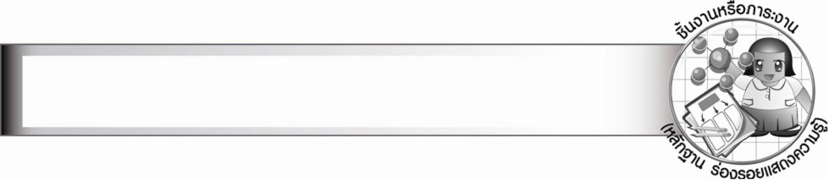
ชิ้นงานหรือภาระงาน (หลักฐาน ร่องรอยแสดงความรู้)
กิจกรรม การอ่านออกเสียงบทร้อยแก้ว
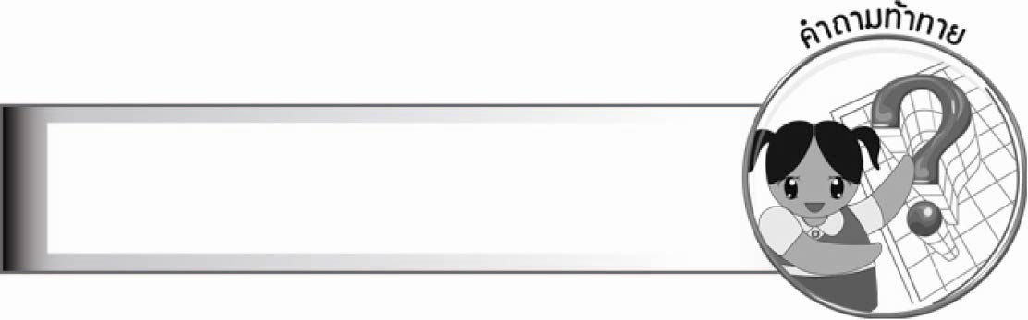
คำถามท้าทาย

นักเรียนมีวิธีสังเกตเพื่อเว้นวรรคตอนในบทร้อยแก้วอย่างไร


การจัดกิจกรรมการเรียนรู้

๑. ให้นักเรียนร่วมกันแสดงความคิดเห็น โดยครูใช้คำถามท้าทาย ดังนี้
๏ นักเรียนมีวิธีสังเกตเพื่อเว้นวรรคตอนในบทร้อยแก้วอย่างไร
๒. ให้นักเรียนอ่านออกเสียงบทร้อยแก้ว โดยเขียนเครื่องหมาย/แบ่งวรรคตอน และ
ออกเสียงให้ถูกต้อง
พระตำหนักจิตรลดารโหฐาน

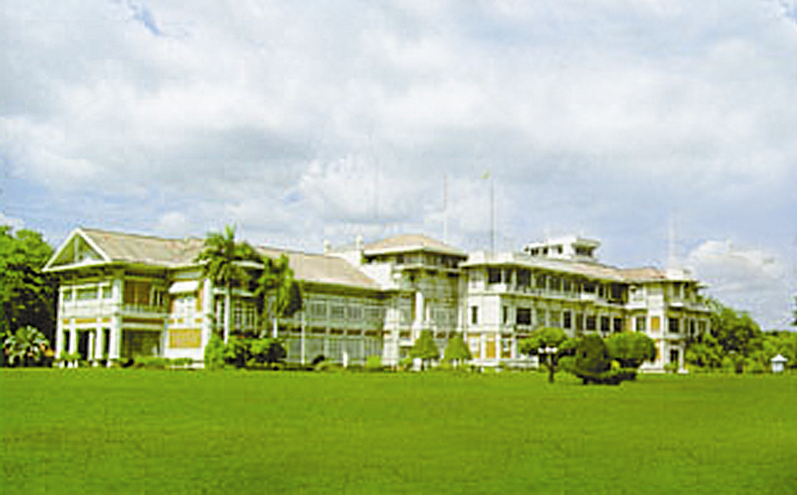

พระตำหนักจิตรลดารโหฐาน สร้างขึ้นเมื่อ พ.ศ. ๒๔๕๖
ในรัชสมัยพระบาทสมเด็จพระมงกุฎเกล้าเจ้าอยู่หัว
ณ บริเวณทุ่งส้มป่อย ซึ่งเป็นทุ่งนาระหว่างพระราชวังสวนดุสิต
กับวังพญาไท (ปัจจุบันคือโรงพยาบาลพระมงกุฎเกล้า)
โดยโปรดเกล้า ฯ ให้เจ้าพระยายมราช (ปั้น สุขุม) เสนาบดีกระทรวงนครบาลจัดสร้าง
พระตำหนักขึ้น โดยมีพระยาวิศุกรรมศิลปประสิทธิ์ (น้อย ศิลปี) เป็นผู้ควบคุมและดำเนิน
การก่อสร้าง เพื่อทรงใช้เป็นที่ โหฐานสำหรับทรงราชนิพนธ์หนังสือ รวมทั้งราชเสวก
จะได้มีโอกาสเฝ้าทูลละอองธุลีพระบาทเป็นการส่วนพระองค์ โปรดเกล้าฯ พระราชทานนาม
ทุ่งส้มป่อยว่า สวนจิตรลดา พระราชทานนามพระตำหนักว่า พระตำหนักจิตรลดารโหฐาน
บริเวณรอบพระตำหนักมีการขุดคูและทำกำแพงรั้วเหล็กโดยรอบ มีประตู ๔ ทิศ
พระราชทานชื่อตามสวนจิตรลดาของพระอินทร์และท้าวโลกบาล คือ พระอินทร์อยู่ชม
พระยมอยู่คุ้น พระวิรุณอยู่เจน และพระกุเวรอยู่เฝ้า
พระตำหนักจิตรลดารโหฐานสร้างเป็นตึก ๒ ชั้น ลักษณะสถาปัตยกรรมแบบตะวันตก
พระบาทสมเด็จพระมงกุฎเกล้าเจ้าอยู่หัวได้เสด็จพระราชดำเนินมาประทับเป็นครั้งคราว
เมื่อมีพระราชพิธีต่าง ๆ ก็ทรงกระทำการที่พระตำหนักจิตรลดารโหฐานเช่นเดียว
กับพระราชวัง ต่อมาโปรดเกล้าฯ ให้สร้างพระราชมนเฑียรสถานขึ้นใหม่เป็นที่ประทับที่วังพญาไท
ในรัชสมัยพระบาทสมเด็จพระปกเกล้าเจ้าอยู่หัวโปรดเกล้าฯ ให้ประกาศยกสวนจิตรลดา
เป็นพระราชฐานอยู่ในเขตพระราชวังดุสิต ในรัชกาลปัจจุบัน พระบาทสมเด็จพระเจ้าอยู่หัว
ภูมิพลอดุลยเดชโปรดเกล้าฯ ให้ใช้พระตำหนักจิตรลดารโหฐานเป็นที่ประทับถาวร
จาก พจนานุกรมวิสามานยนามไทย : วัด วัง ถนน สะพาน ป้อม ของ กนกวลี ชูชัยยะ

ร

๓. ให้นักเรียนอ่านออกเสียงบทร้อยแก้วตามที่ครูกำหนดเป็นรายบุคคล (ให้ครูประเมินผลตัวชี้วัด โดยใช้เกณฑ์การประเมินผลตามสภาพจริง (Rubrics) เรื่อง การอ่านออกเสียงบทร้อยแก้ว)

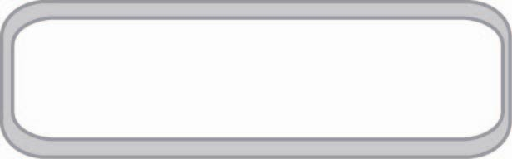
บรรยายโวหาร

วังไกลกังวล
วังไกลกังวล เป็นวังที่พระบาทสมเด็จพระปกเกล้าเจ้าอยู่หัวโปรดเกล้าฯ ให้สร้างขึ้น
ที่ตำบลหัวหิน จังหวัดประจวบคีรีขันธ์ ใน พ.ศ. ๒๔๖๙ เพราะทรงโปรดธรรมชาติที่นั่นมาก
ทรงพระกรุณาโปรดเกล้าฯ ให้พระคลังข้างที่ซื้อที่ดินเพื่อสร้างวัง และมีผู้น้อมเกล้าฯ
ถวายที่ดินบ้าง พระตำหนักในวังไกลกังวลมีนามคล้องจองกันคือ พระตำหนักเปี่ยมสุข ปลุกเกษม
เอิบเปรม และเอมปรีดี
ในรัชกาลปัจจุบัน พระบาทสมเด็จพระเจ้าอยู่หัวได้เสด็จพระราชดำเนินแปรพระราชฐานไปประทับแรม ณ วังไกลกังวลในฤดูร้อน และโปรดเกล้าฯ ให้ซื้อที่ดินและก่อสร้างอาคารเพิ่มเติม รวมทั้งโปรดเกล้าฯ ให้จัดตั้งโรงเรียนไกลกังวลขึ้นเป็นโรงเรียนในพระบรมราชูปถัมภ์
วังไกลกังวลมิได้มีฐานะเป็นพระราชวัง เพราะไม่ปรากฏว่ามีพระบรมราชโองการประกาศ
ยกเป็นพระราชวัง ดังเช่นพระราชวังอื่น ๆ จึงยังคงเรียกว่า “วังไกลกังวล”
จาก พจนานุกรมวิสามานยนามไทย : วัด วัง ถนน สะพาน ป้อม
ของ กนกวลี ชูชัยยะ

พรรณนาโวหาร
เป็นที่กล่าวขานกันมาว่า คืนวันเพ็ญขึ้น ๑๕ ค่ำ เดือนสิบสอง ที่ดวงจันทร์ส่องสว่าง
คือคืนที่บัวตองจะตื่นจากหลับใหล ผลิดอกงามอร่ามไปทั้งดอยให้ผู้คนได้เชยชม และสีเหลืองสดที่เปล่งประกายดั่งสีของทองกับขนาดที่ใกล้เคียงกับดอกบัว จึงเป็นที่มาของชื่อ “บัวทอง” หรือ “บัวตอง” ที่ชาวล้านนาเรียกขานมาจวบจนทุกวันนี้
จากอนุสาร อ.ส.ท. ฉบับปีใหม่ ๒๕๓๒

๔. ให้นักเรียนร่วมกันบอกปัญหาที่พบเกี่ยวกับการอ่านออกเสียงบทร้อยแก้ว พร้อมทั้งวิธีแก้ไข
ปรับปรุงให้ดีขึ้น
๕. ครูสรุปแนะนำให้นักเรียนเข้าใจในการแบ่งวรรคตอน ไม่อ่านฉีกคำ เช่น เดือนสิบ/สอง โรง/เรียน

๖. ให้นักเรียนร่วมกันสนทนาเกี่ยวกับใจความสำคัญในเรื่องที่อ่านโดยครูซักถามให้นักเรียนตอบตามความเข้าใจ จากนั้นครูแนะนำใจความสำคัญที่ถูกต้องตามเนื้อเรื่องเพื่อเพิ่มความเข้าใจมากยิ่งขึ้น
๗. ให้นักเรียนและครูร่วมกันสรุปความรู้ ดังนี้
๏ การเว้นวรรคตอนในการอ่านออกเสียงบทร้อยแก้วมีความสำคัญ เนื่องจากจะทำให้
การอ่านน่าฟังมากยิ่งขึ้น และสามารถเข้าใจเนื้อเรื่องได้ดี


การจัดบรรยากาศเชิงบวก

ให้นักเรียนฝึกแบ่งวรรคตอนในการอ่าน จะปรึกษาร่วมกับเพื่อน ๆ ก็ได้ ครูช่วยให้คำแนะนำ ยกตัวอย่างให้นักเรียนเข้าใจ

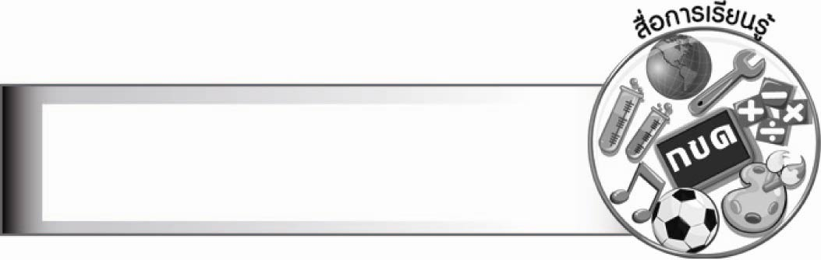
สื่อการเรียนรู้

บทร้อยแก้วสำหรับอ่าน

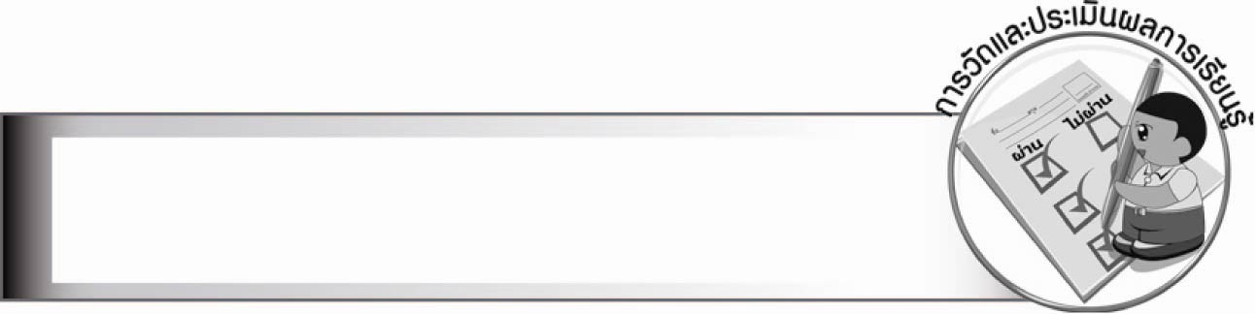
การวัดและประเมินผลการเรียนรู้

๑. วิธีการวัดและประเมินผล
สังเกตพฤติกรรมของนักเรียนในการเข้าร่วมกิจกรรม
๒. เครื่องมือ
แบบสังเกตพฤติกรรมการเข้าร่วมกิจกรรม
๓. เกณฑ์การประเมิน
การประเมินพฤติกรรมการเข้าร่วมกิจกรรม
ผ่านตั้งแต่ ๒ รายการ ถือว่า ผ่าน
ผ่าน ๑ รายการ ถือว่า ไม่ผ่าน

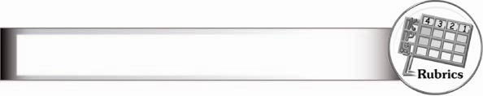
การประเมินผลตามสภาพจริง (Rubrics)
การประเมินกิจกรรมนี้ ให้ผู้สอนพิจารณาจากเกณฑ์การประเมินผลตามสภาพจริง (Rubrics)
เรื่อง การอ่านออกเสียงบทร้อยแก้ว
ระดับคะแนน  เกณฑ์การประเมิน | ๔ | ๓ | ๒ | ๑
การอ่านออกเสียง  บทร้อยแก้ว | อ่านออกเสียงคำ  ที่มี ร ล ถูกต้อง  ทุกคำ เว้นวรรคตอน  ถูกต้องเหมาะสม  และใช้น้ำเสียง  แสดงอารมณ์  ที่สัมพันธ์กับเรื่องได้ดี | อ่านออกเสียงคำ  ที่มี ร ล ถูกต้อง  ทุกคำ การเว้น  วรรคตอนทำได้ดี  มีติดขัดบางช่วง  และใช้น้ำเสียง  แสดงอารมณ์  ได้สัมพันธ์กับเรื่อง | อ่านออกเสียงคำ  ที่มี ร ล บางคำ  ไม่ถูกต้อง การเว้นวรรคตอน  ยังไม่ถูกต้องนัก  มีความพยายาม  ที่จะใช้น้ำเสียง  แสดงอารมณ์  แต่ยังทำได้ไม่ดี  เท่าที่ควร | อ่านออกเสียงคำ  ที่มี ร ล ไม่ถูกต้อง  เป็นส่วนใหญ่  เว้นวรรคตอน  ยังไม่ถูกต้อง  มักจะอ่านต่อเนื่องกัน  โดยไม่เว้นวรรค  และน้ำเสียงเรียบ  เสมอกัน

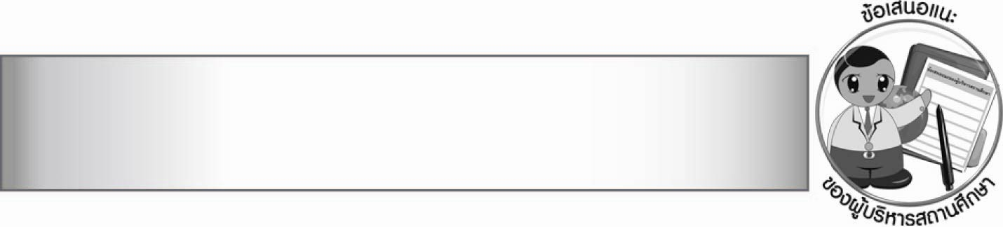
ข้อเสนอแนะของผู้บริหารสถานศึกษา

________________________________________________________________________________
________________________________________________________________________________
________________________________________________________________________________
________________________________________________________________________________
________________________________________________________________________________
________________________________________________________________________________
________________________________________________________________________________
________________________________________________________________________________
________________________________________________________________________________
________________________________________________________________________________
________________________________________________________________________________
________________________________________________________________________________
________________________________________________________________________________
________________________________________________________________________________
________________________________________________________________________________
________________________________________________________________________________
________________________________________________________________________________
________________________________________________________________________________
________________________________________________________________________________
________________________________________________________________________________
________________________________________________________________________________
________________________________________________________________________________
________________________________________________________________________________
________________________________________________________________________________
________________________________________________________________________________

ลงชื่อ________________________ (ผู้บริหารสถานศึกษา)
(_______________________)
_______/________/_______

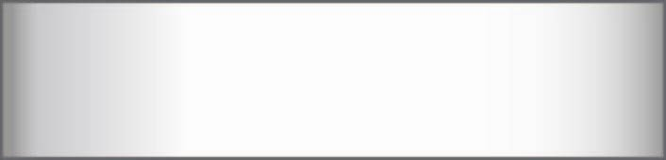
บันทึกหลังการสอน

ผลการจัดการเรียนการสอน

_______________________________________________________________________________
_______________________________________________________________________________
_______________________________________________________________________________
_______________________________________________________________________________
_______________________________________________________________________________
_______________________________________________________________________________

ปัญหา/อุปสรรค

_______________________________________________________________________________
_______________________________________________________________________________
_______________________________________________________________________________
_______________________________________________________________________________
_______________________________________________________________________________
_______________________________________________________________________________

แนวทางแก้ไข

_______________________________________________________________________________
_______________________________________________________________________________
_______________________________________________________________________________
_______________________________________________________________________________
_______________________________________________________________________________
_______________________________________________________________________________

ลงชื่อ________________________ (ผู้บันทึก)
(________________________)
________/_______/_______

